Liebe LeserInnen!

Das neue Schuljahr hat begonnen, und auch diesmal werden wieder alle Schulen der Umgebung mit Büchern von uns betreut.

Der Sommerlesepass war ein großer Erfolg. Bis heute wurden 44 Eistüten Gutscheine ausgegeben (Aktion geht noch bis 18.9.22).

Mit Hilfe finanzieller Unterstützung des Landes NÖ konnten wir ein wunderschönes Präsentierregal für Kinderbücher ankaufen.

Julia Pürzl hat ihren Moritz geboren.
Wir gratulieren recht herzlich!

Am 23.9. findet zum Thema „Tiergeschichten“ das herbstliche Les´n und Los´n statt.
Freuen uns auf jeden Leser und Zuhörer!

Ab jetzt kann man für Peter Meissner schon Karten resevieren! Er wird am 19.11 und 20.11. sein Publikum wieder bestens unterhalten. Bei Elli 0664/2066114

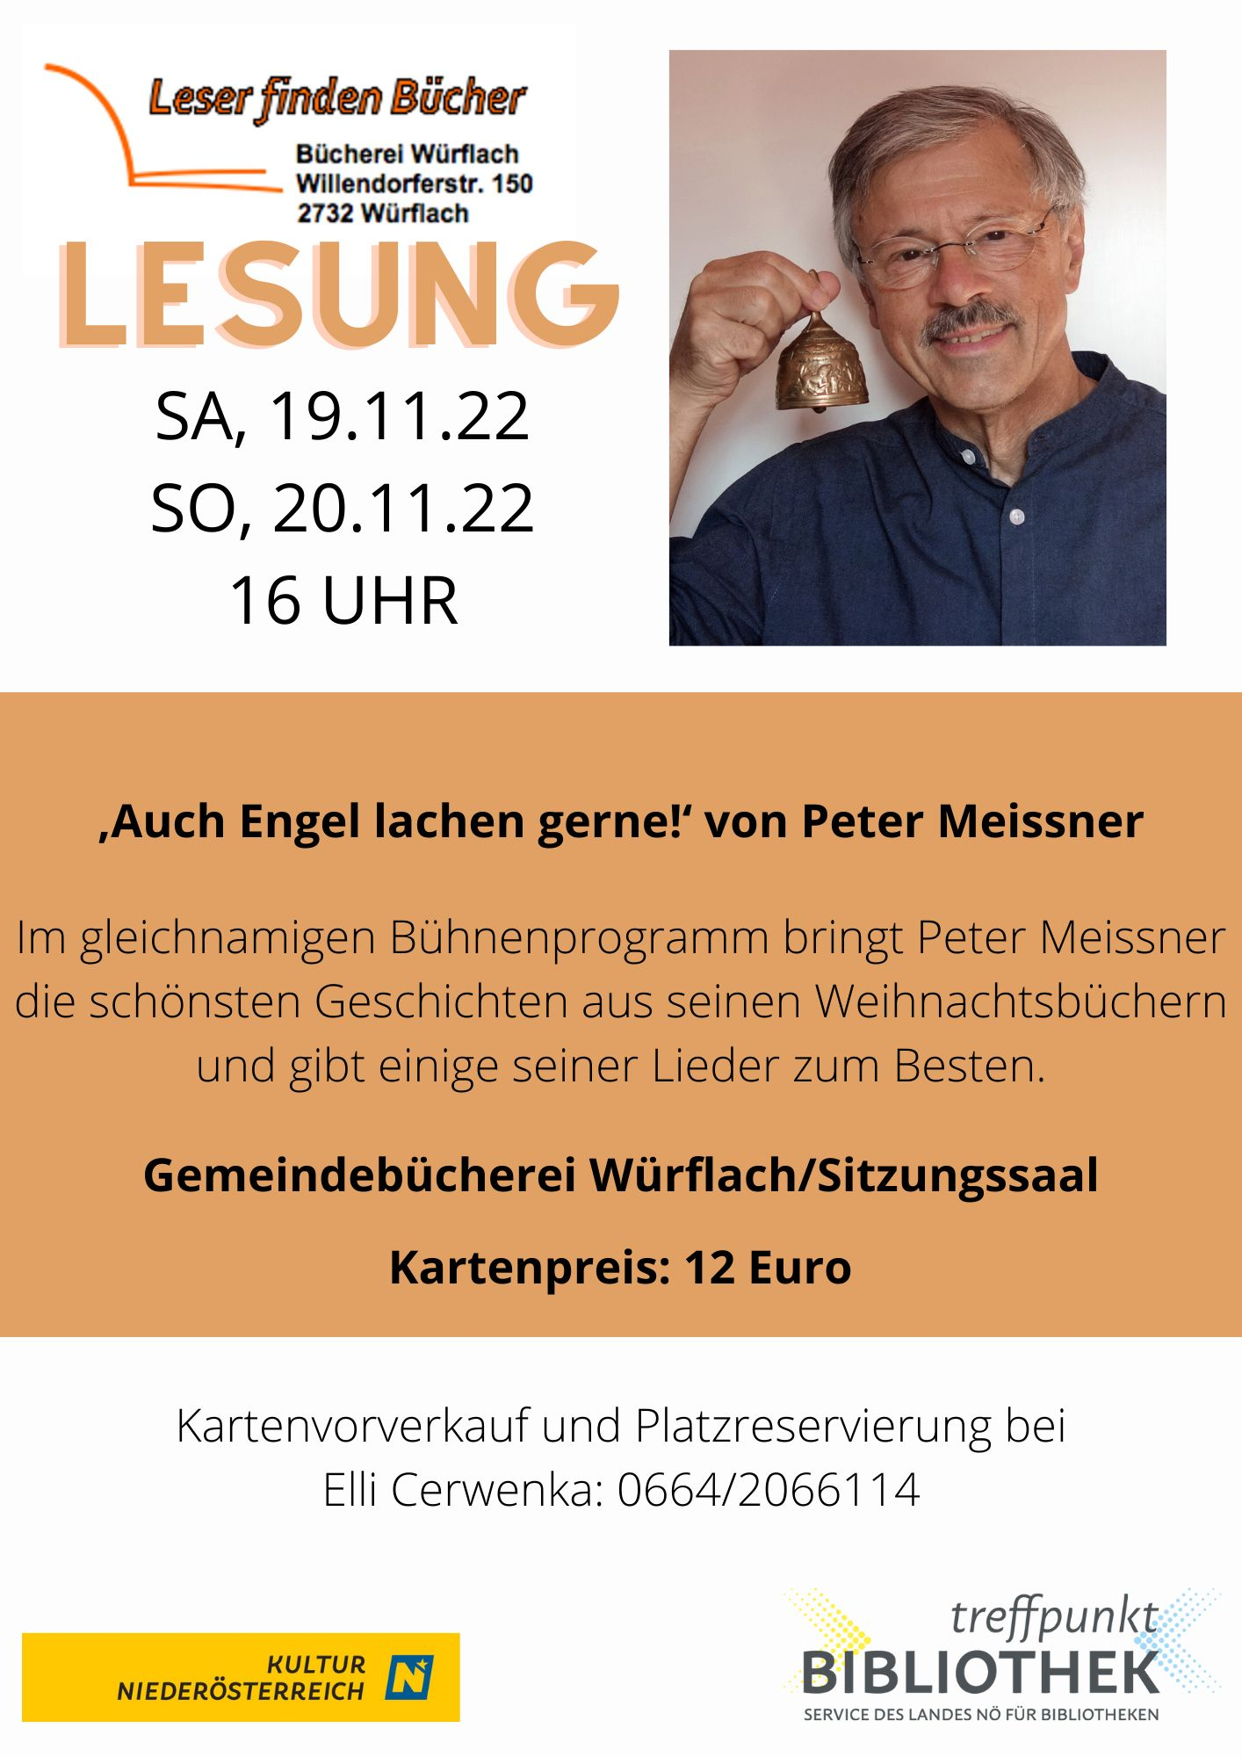

Zwischen 17. und 22. Oktober findet das bundesweite
„Österreich liest“ statt.

Als Würflacher Büchereibeitrag wollen wir am Freitag 21.10. um 17:00 Uhr ein Bilderbuchkino veranstalten.
Gerne nehmen wir Voranmeldungen an. (für Kinder von 4 – 7 Jahren)

Das Büchereiteam

